POPOLDANSKE DEJAVNOSTI ZA OPB 4. RAZRED
10. teden: 18. 1. – 22. 1. 2021

Pozdravljeni učenci 4. razredov!
Zakorakali smo že v deseti teden dela na daljavo. Učitelji podaljšanega bivanja smo vam tudi tokrat pripravili popoldanske dejavnosti med poukom na daljavo. Te dejavnosti niso obvezne, bomo pa zelo veseli, če jih boste želeli opravljati v vašem prostem času.

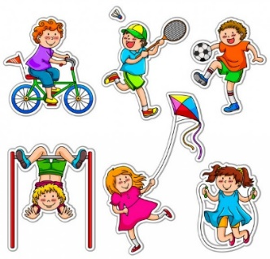
No, pa začnimo!

PONEDELJEK: 18. 1. 2021

• USTVARJANJE
Danes bomo izdelali slano testo, nato pa iz njega oblikovali različne živali.
Sestavine za slano testo:
- 300 g moke (gladka, bela)
- 300 g soli
- 2 dl vode
- 1 žlica olja

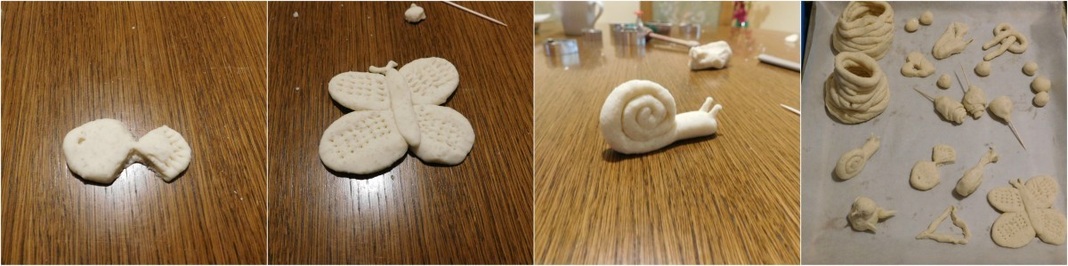
• ŠPORT
Sprehod v naravi, v primeru slabega vremena:
Aerobika s Juvijem 1: Afrika
https://www.youtube.com/watch?v=WR_kNj5y4Sg&list=PLGBZv8U8kaUVZlEq3oFdHcQq_nCCJpPYp&index=1

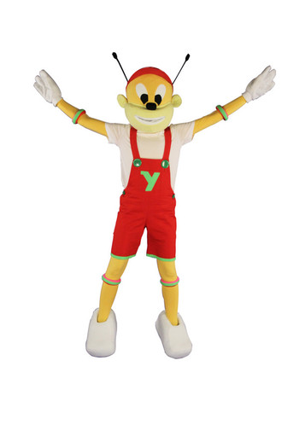

TOREK: 19. 1. 2021

• USTVARJANJE
Danes naberi suhe rože, trave, palčke … V plastične lončke nalij vodo ter potopi te stvari vanj. Nato dodaj še vrvico in pusti zunaj, da zamrzne. Ko bo voda zamrznila, stresi okraske ven iz lončka in obesi na zunanje drevo, grm. Pridejo zelo lepi ledeni okraski. Zagotovo vam bodo všeč. Veselo na delo.
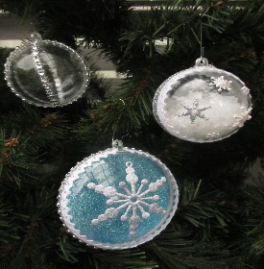
• ŠPORT
Sprehod v naravi, v primeru slabega vremena:
Aerobika s Juvijem 2: Morsko dno
https://www.youtube.com/watch?v=iRcve8rAYaE&list=PLGBZv8U8kaUVZlEq3oFdHcQq_nCCJpPYp&index=2
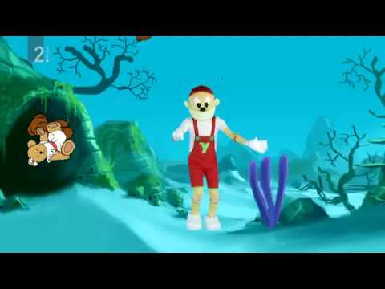

SREDA: 20. 1. 2021

• USTVARJANJE
Vzami knjigo, ki jo imaš doma in jo preberi. Nato vzami barvice in nariši risbo po želji. Obesi jo v svojo sobo.

• ŠPORT
Sprehod v naravi, v primeru slabega vremena:
Aerobika s Juvijem 3: Žabja mlaka
https://www.youtube.com/watch?v=T5kRISb52MY&list=PLGBZv8U8kaUVZlEq3oFdHcQq_nCCJpPYp&index=3



ČETRTEK: 21. 1. 2021

• USTVARJANJE
Ta teden je teden pisanja na roko. Napiši pismo svojemu prijatelju, sorodniku na roke in mu ga špošlji po pošti.


• ŠPORT

Sprehod v naravi, v primeru slabega vremena:

Aerobika s Juvijem 4: Mehurčki
https://www.youtube.com/watch?v=Iqy3DtAv6rk&list=PLGBZv8U8kaUVZlEq3oFdHcQq_nCCJpPYp&index=4



PETEK: 22. 1. 2021

• USTVARJANJE
Vzami papir, ga prepogni in izdelaj čisto svoje snežinko. Če ti jih še kaj manjka v sobi.
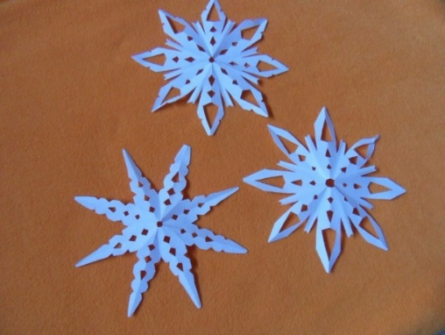

• ŠPORT
Sprehod v naravi, v primeru slabega vremena:

Aerobika s Juvijem 5: Mišja luknja
https://www.youtube.com/watch?v=HnwCnN_rkjc&list=PLGBZv8U8kaUVZlEq3oFdHcQq_nCCJpPYp&index=5



TO JE BILO VSE ZA TA TEDEN!

Za vas zbrala in uredila: Barbara Marinšek

